为什么PSA医用制氧机对医疗行业至关重要？

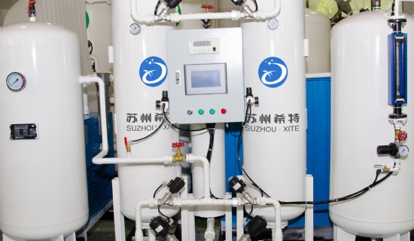
变压吸附或PSA是现场医疗气体发生器的现代技术。苏州希特已经掌握了这项技术，为医疗行业的客户生产最中大型PSA医用制氧机。它可以安装在所有的医院和诊所，病人在那里得到缓解他们的呼吸系统问题。
使用PSA医用制氧机的优点
节省了运输氧气瓶的费用
沉重的氧气瓶需要用重型车辆从市场运到医院。医院需要在这种运输上花费大量的资金。现在，医用制氧机可以解决这个问题，因为它安装在医院园区内，可以不间断生产氧气。
低成本的氧气生产
希特公司生产的制氧机除了空气外，不需要任何原材料就能生产出大量的氧气。只需要电能来运行这个医院制氧机，这是唯一的生产费用，可以在短时间内获得大量的氧气。
无瑕疵技术的应用
希特公司应用PSA技术来制造其制氧机，获得了巨大的欢迎。事实证明，这种PSA医用制氧机在一次为很多病人提供所需数量的氧气方面非常有用。它通过吸收进入设备的空气中的氮气来分离纯氧。

